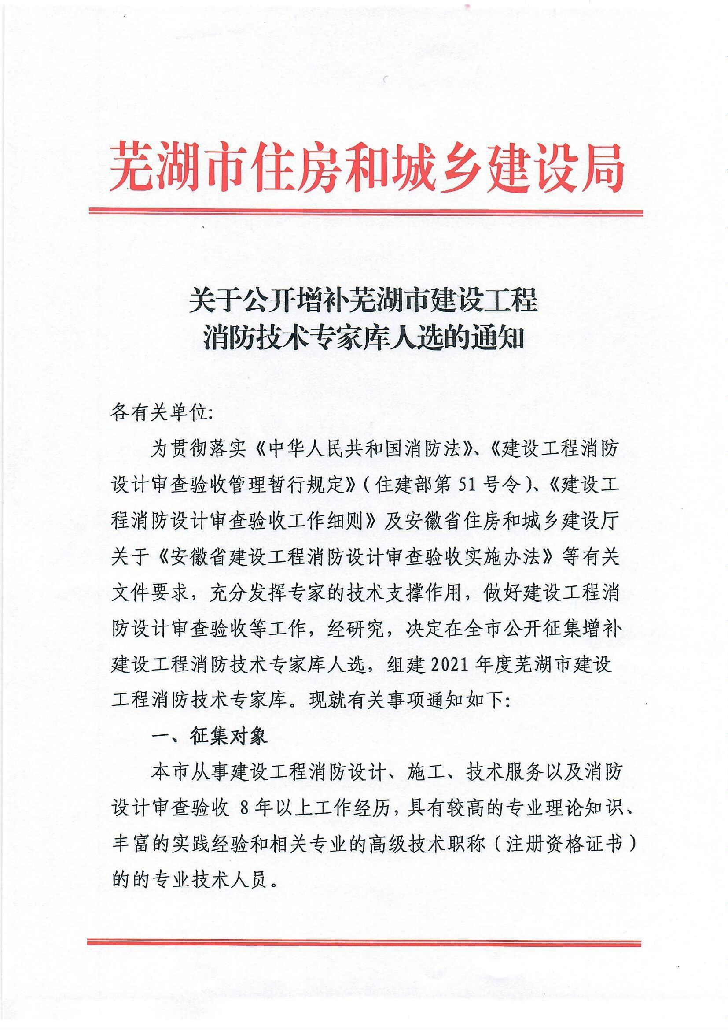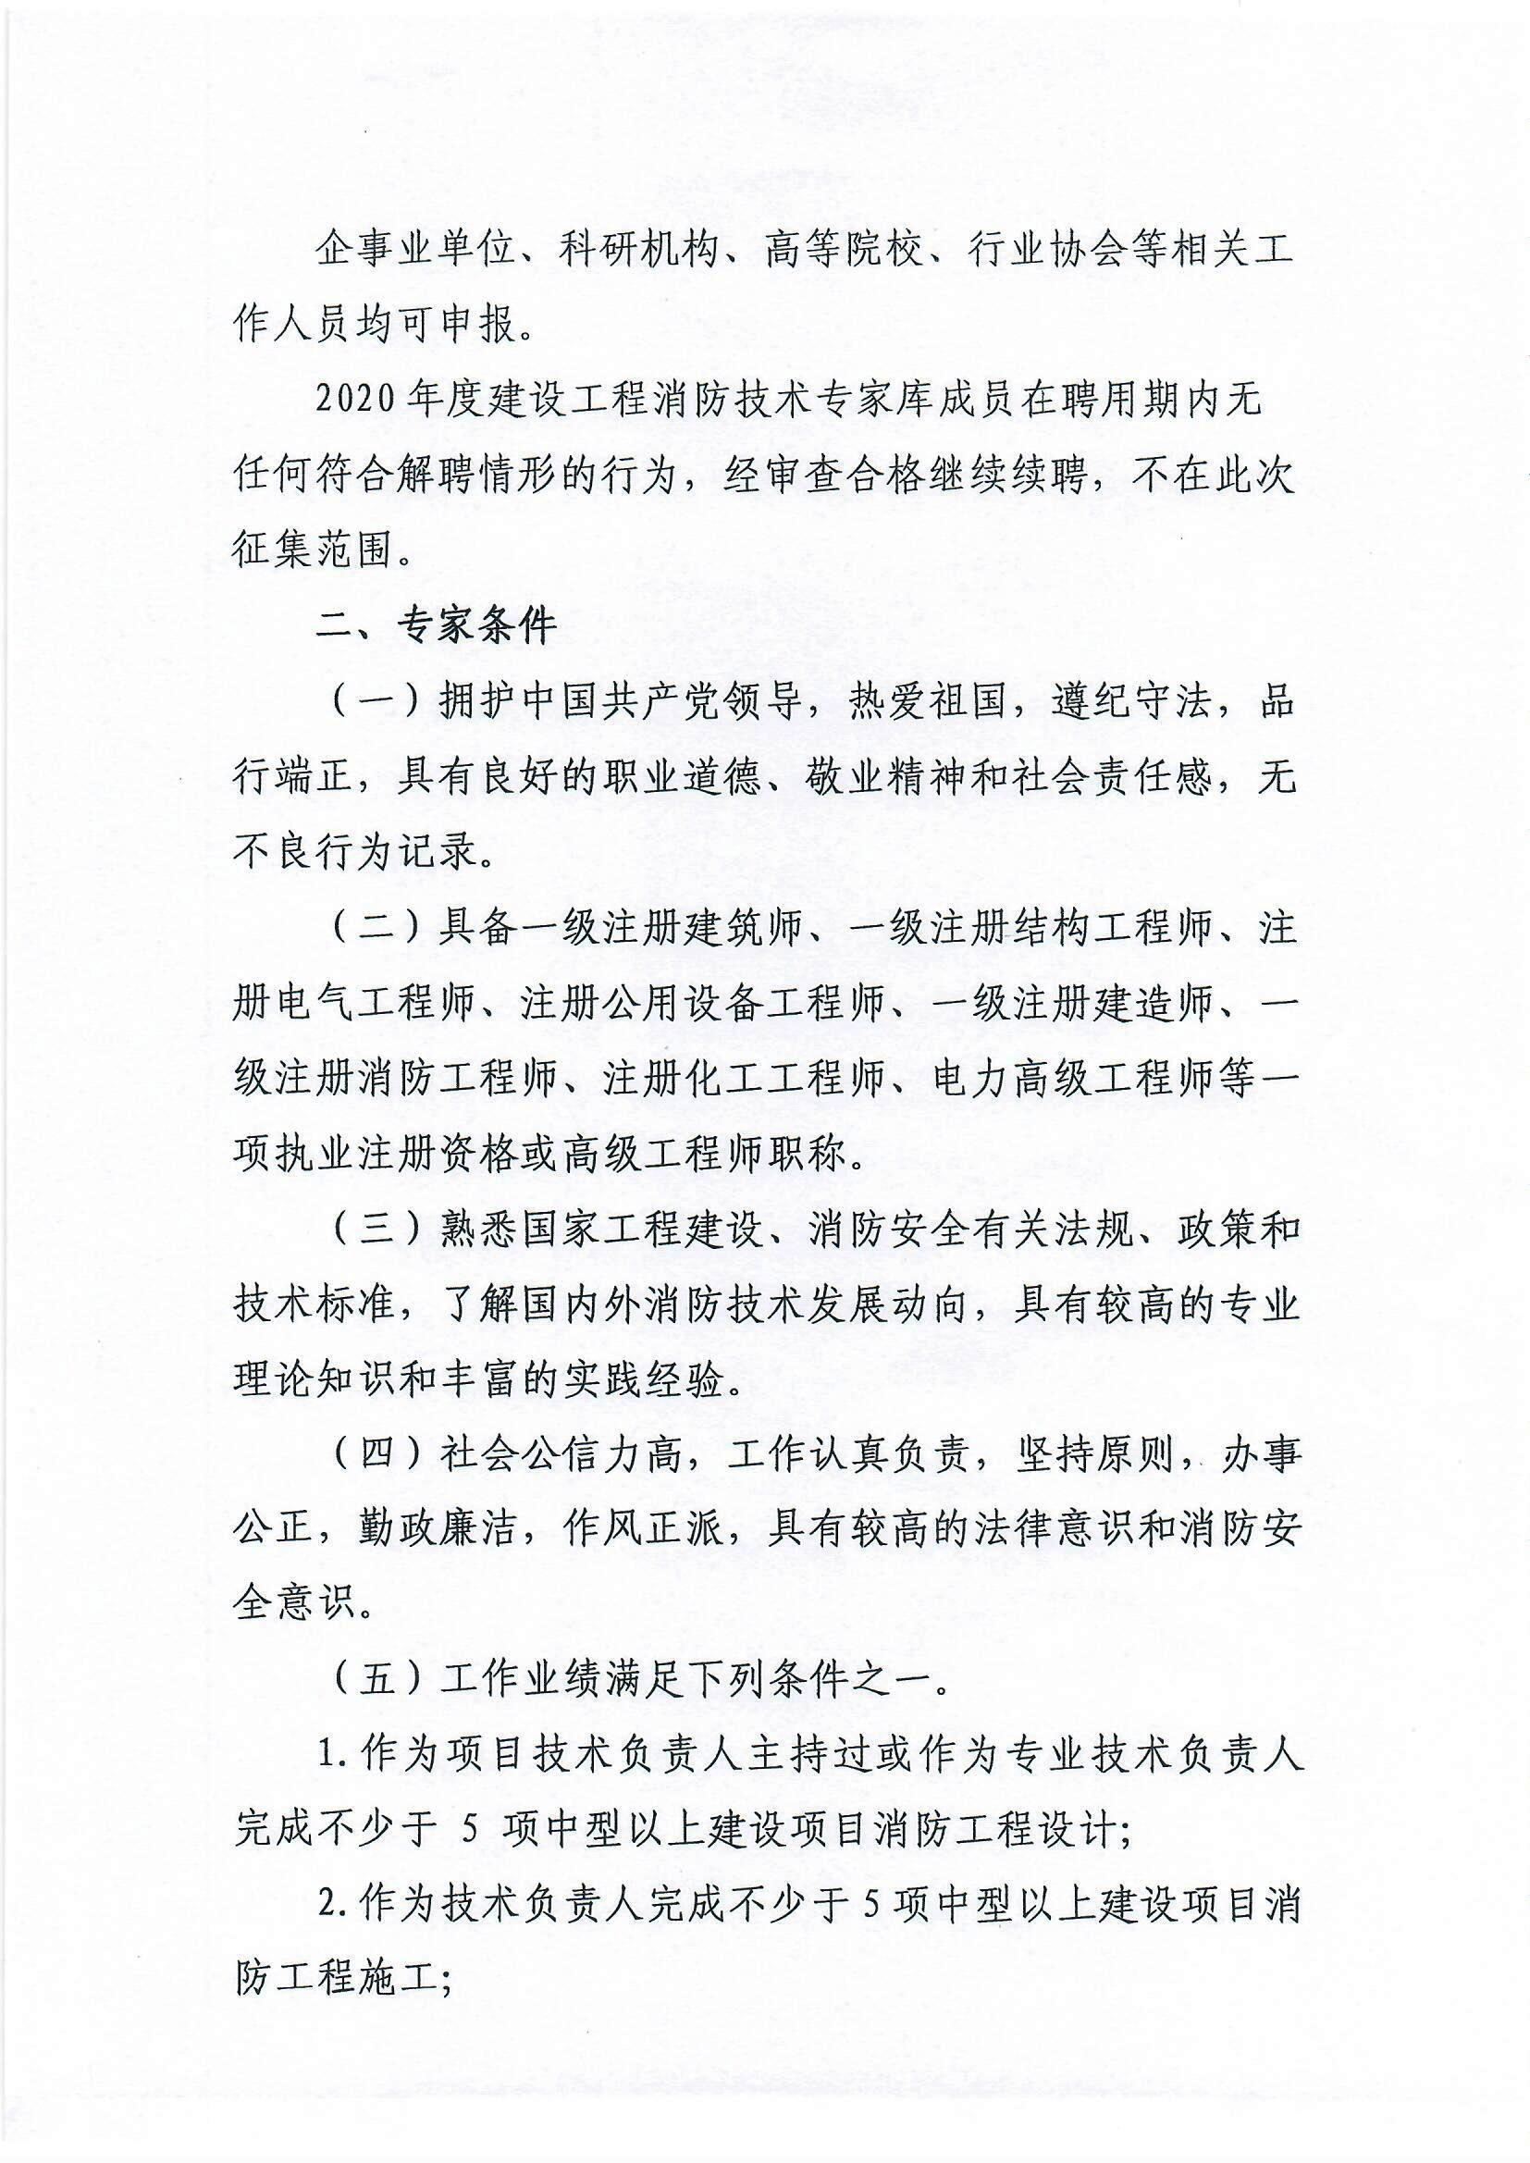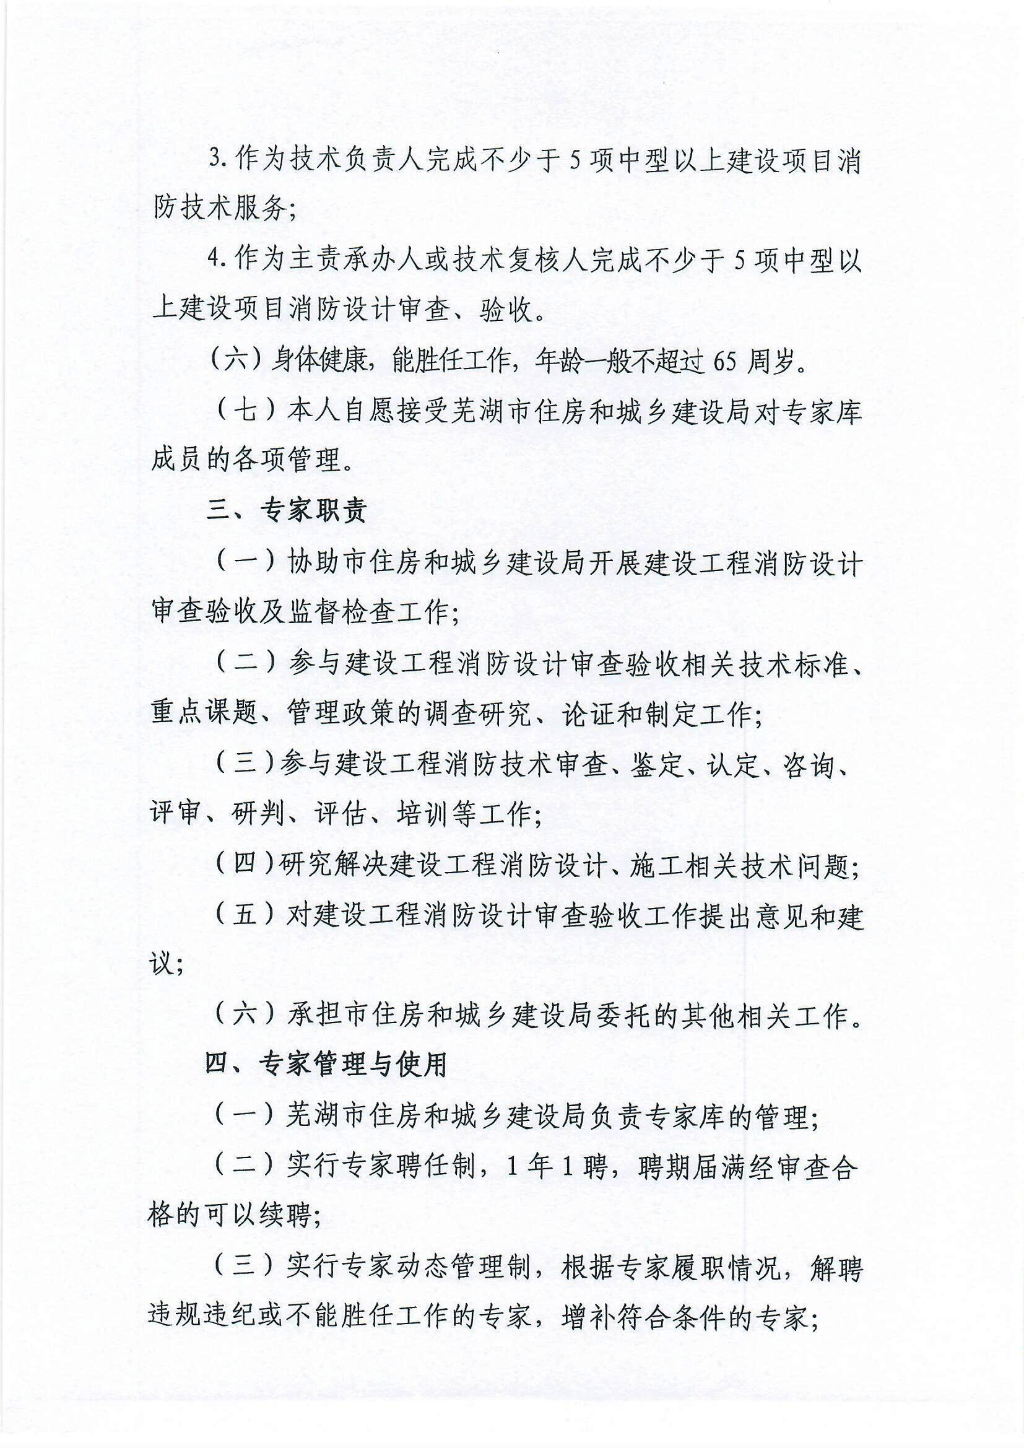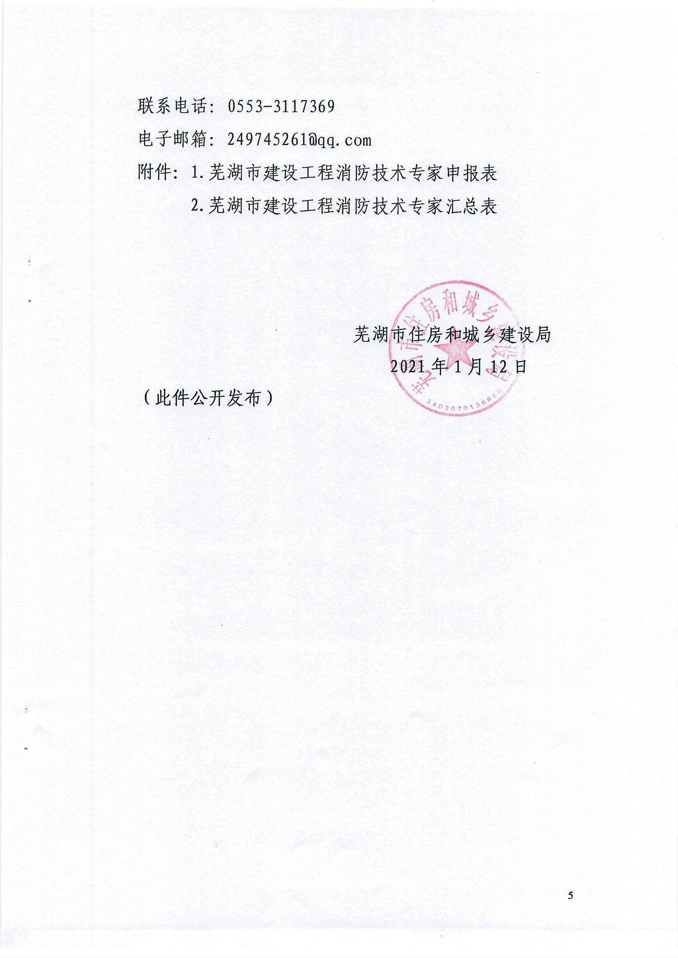

附件1：

芜湖市建设工程消防技术专家申报表

|  |  |  |  |  |  |  |  |
| --- | --- | --- | --- | --- | --- | --- | --- |
| 姓 名 |  | 性 别 | |  | 出生年月 |  |  |
| 职 务 |  | 职 称 | |  | 年 龄 |  |
| 最高学历 |  | 专业工作年限 | |  | 执业注册资格 |  |
| 工作单位 |  | | | | | | |
| 申报专业 | □消防 □建筑 □结构 □电气 □给排水 □暖通 □机电 □化工 □电力 □其他 | | | | | | |
| 所属行业 | □消防救援机构 □事业单位 □设计图审企业 □施工企业 □科研院校  □消防技术服务企业 □行业协会 □其他 | | | | | | |
| 联系电话 | 办公电话 | |  | | 电子信箱 |  | |
| 手机 | |  | |
| 工作简历 |  | | | | | | |
| 工作业绩（完成的项目、规模及担任角色） |  | | | | | | |
| 所在单位意见：  （单位公章）  年 月 日 | | | | | 建设行政主管部门意见：  （单位公章）  年 月 日 | | |

注：表格内容填写不下可另附页

附件2：

芜湖市建设工程消防技术专家申报汇总表

填报单位（盖章）：

|  |  |  |  |  |  |  |  |  |  |  |  |  |  |  |
| --- | --- | --- | --- | --- | --- | --- | --- | --- | --- | --- | --- | --- | --- | --- |
| 序号 | 申报专业 | 姓名 | 性别 | 年龄 | 工作单位 | 职务 | 职称 | 执业资格 | 最高学历 | 从事专业 | 专业工作年限 | 手机 | 办公电话 | 邮箱地址 |
|  |  |  |  |  |  |  |  |  |  |  |  |  |  |  |
|  |  |  |  |  |  |  |  |  |  |  |  |  |  |  |
|  |  |  |  |  |  |  |  |  |  |  |  |  |  |  |
|  |  |  |  |  |  |  |  |  |  |  |  |  |  |  |
|  |  |  |  |  |  |  |  |  |  |  |  |  |  |  |
|  |  |  |  |  |  |  |  |  |  |  |  |  |  |  |
|  |  |  |  |  |  |  |  |  |  |  |  |  |  |  |
|  |  |  |  |  |  |  |  |  |  |  |  |  |  |  |